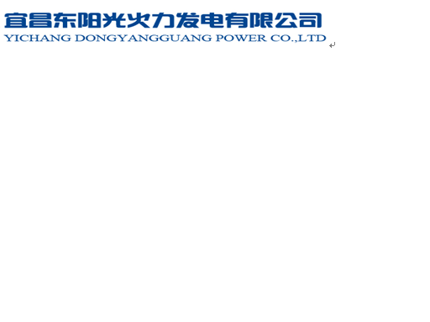
宜昌东阳光火力发电有限公司应聘登记表

姓 名 |  |  |  |  | 性 别 |  |  | 出生年月
籍 贯 |  |  |  |  | 民 族 |  |  | 婚姻状况
第一学历 |  |  |  |  | 身 高 |  |  | 健康状况
毕业学校 |  |  |  |  | 毕业时间 |  |  | 所学专业
应聘岗位 |  |  |  |  | 期望收入 |  |  | 是否服从
现工作单位：
通讯地址： 联系电话：
工作经历 | 起止时间 |  |  | 单位名称 |  |  |  | 单机容量  （MW） | 岗位/职务
工作经历 | 年 月至 年 月
工作经历 | 年 月至 年 月
工作经历 | 年 月至 年 月
培训情况 | 起止时间 |  |  | 培 训 地 点 |  |  |  | 培 训 内 容
培训情况 | 年 月至 年 月
培训情况 | 年 月至 年 月
培训情况 | 年 月至 年 月
与电厂相关工作经历及主要成就：

家庭主要成员 | 称谓 |  | 姓 名 | 出生年月 |  | 工作（学习）单位
家庭主要成员 |  |  |  | 年 月
家庭主要成员 |  |  |  | 年 月
家庭主要成员 |  |  |  | 年 月
其他需说明的情况：

签名：
宜昌东阳光火力发电有限公司综合部制表

